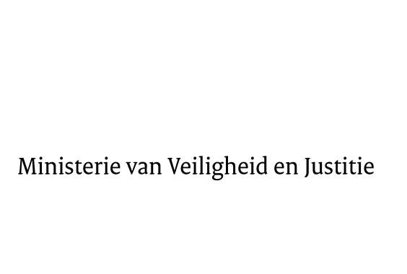
> Retouradres Postbus 20301 2500 EH Den Haag
Aan de Voorzitter van de Tweede Kamer / Eerste Kamer der Staten-GeneraalPostbus 20018 / 200172500 EA DEN HAAG

Datum | 27 mei 2015
Onderwerp | Voorstel van wet tot wijziging van het Wetboek van Burgerlijke Rechtsvordering in verband met vereenvoudiging en digitalisering van het procesrecht in hoger beroep en cassatie (34 138)

Directie Wetgeving en Juridische Zaken
Sector privaatrecht

Turfmarkt 147
2511 DP Den Haag
Postbus 20301
2500 EH Den Haag
www.rijksoverheid.nl/venj

Ons kenmerk
649652

Bij beantwoording de datum en ons kenmerk vermelden. Wilt u slechts één zaak in uw brief behandelen.

Hierbij bied ik u de nota naar aanleiding van het verslag inzake het bovenvermelde voorstel aan.
De Minister van Veiligheid en Justitie,
G.A. van der Steur

